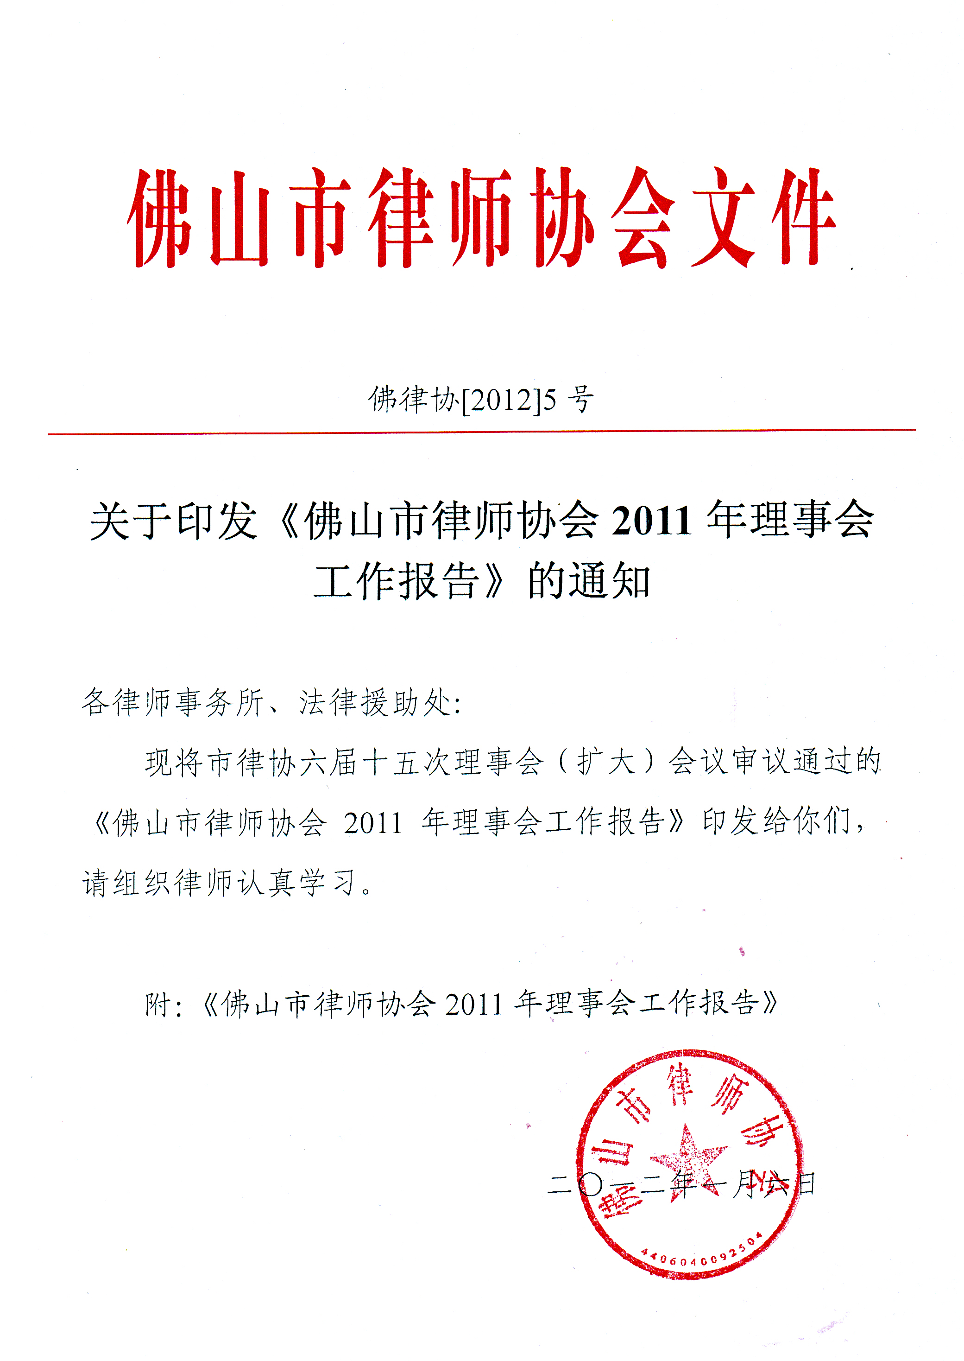

主题词：印发 2011年 工作报告 通知
送：省律协，市司法局，各区司法局，市司法局政治处、办公室、律公科，刘坚明局长，易新华副局长，张庆林副调研员,市律师协会会长成员、理事会成员、党委委员
佛山市律师协会秘书处 2012年1月6日印
（共印40份）
围绕“一个中心”，实现“八个加强”
促进我市律师事业又好又快发展
——佛山市律师协会2011年理事会工作报告
（2011年12月20日佛山市律师协会六届十五次理事会（扩大）会议审议通过）

2011年是第六届理事会工作的第二年，也是本届理事会工作的最后一年，我会在上级司法行政机关和上级律协的监督指导下，坚持以科学的发展观为统领，认真履行《律师法》和律协章程赋予的各项职能，围绕“监管与服务”的宗旨，以建党90周年为契机，以建立“民富市强、幸福佛山”为目标，深入推进“三项重点工作”，带领全市律师围绕年初制定的工作计划，求真务实、卓有成效地开展了一系列工作，有效地促进了我市经济社会的和谐稳定和我市律师事业的健康发展。
一、2011年主要工作
（一）围绕“一个中心”，积极发挥律师的社会职能，不断推进我市经济社会的和谐稳定。
2011年，我会紧紧围绕服务“民富市强、幸福佛山”这一中心工作，积极发挥律师在化解社会矛盾、服务经济、服务基层、服务民生等方面的重要作用，分别从以下五个方面，服务我市经济社会的和谐发展。
1.推进律师服务村居工作，落实“一村居一律师”工程。我会按照市政府《关于佛山市律师法律服务村居工作的实施意见》和市司法局《佛山市律师法律服务村居工作实施细则（试行）》的相关要求，大力推进律师服务村居工作，通过规范好律师法律服务村居的合同文本、服务内容、工作目标、服务标准等，组织律师所和律师进驻村居进行服务，积极实现每个村居对应一个律师事务所。律师通过积极参与法制宣传、法律咨询、法律援助，为群众提供法律帮助；参与涉法信访案件的处理，及时化解矛盾纠纷，预防敏感性和群体性案件发生；参与村居重大决策法律风险评估及风险防范，为当地政府和居民提供法律服务。截止年底，全市759个村居中，已有624个村居与112家律师所签订了法律服务协议，全市已有803名律师参与了律师服务村居的工作。
2.围绕创建全国文明城市积极参与法制宣传工作和社会公益活动，为“民富市强、幸福佛山”提供良好法治氛围。围绕“六五普法”开局之年和我市创建全国文明城市的契机，与佛山传媒集团和佛山电视台以及司法行政机关开展创文为主题的“动感社区论坛”、“热线面对面”系列活动，为创建全国文明城市营造良好的法制氛围。在“3.15”消费者权益日、全国助残日、“9.25”律师宣传日、“12.4”全国法制宣传日等法律纪念日，组织律师参与法律咨询活动，派发法制宣传资料,通过这些活动，服务群众、宣传法律、树立律师的良好形象。另外，我会积极响应省委、省政府“扶贫济困”的倡议，发动律师所和律师为困难群众脱贫致富捐助，共募集到款项170427.10 元；响应省司法厅、省律协关于做好法律援助志愿者行动资金募集工作的倡议，发扬“奉献、友爱、互助、进步”的志愿者精神，在全市律师中募得资金 32400 元；积极参与市委、市政府在清远的帮扶工作，捐赠英德市黎溪镇黎新村49500元。
3.参与“三旧改造”工作，为党和政府的社会管理提供优质高效的法律服务。发挥律师职业优势，积极投身于建设幸福和谐佛山的实践中，努力为政府的各项工程提供优质高效的法律服务。禅城区律师在“祖庙—东华里”片区、澜石“三旧”改造改造等政府工程中对项目拆迁评估、安置补偿协议签订、拆迁争议解决、强制拆迁等方面提供了大量优质的法律服务，为项目的顺利推进做出了重要的贡献。
4.积极组织律师参与社会维稳，服务于经济建设和社会稳定的大局。组织律师参与信访调解、群体性事件的化解以及法律援助案件的处理等活动，化解党和政府与人民群众之间的纠纷，帮助困难的群众维护合法权益。南海区组织律师以志愿者身份协助村委会与拆迁户召开座谈见面会，解决拆迁户的疑惑，提供正确的法律指引，加强了村委会与拆迁户的沟通。顺德区组织师协助村委会干部深入到当地群众中，担任居中调解的角色，积极联系群众、提供法律咨询。年内全市律师共接受群众咨询达40288人次，承办各类法律援助案件2327宗，其中民事案件1561宗，刑事案件756宗，为解决民生问题、化解社会矛盾做出了积极贡献。
5.鼓励律师参政议政，积极反映社会诉求，为发展社会主义民主政治服务。通过组织召开律师行业人大代表、政协委员迎春茶话会等形式，鼓励律师积极参政议政，引导律师反映社会诉求，为发展社会主义民主政治服务。截止年底，我市律师队伍中有各级人大代表、政协委员、党代表51名，其中人大代表13名、政协委员33名、党代表5名。我会利用我市作为行业协会唯一政协信息联系点的优势，发动律师积极提交提案、议案，2011年，全市律师中的人大代表和政协委员共提交议案、建议、提案达30多份，其中陈紫芸律师的《加强行业协会发展，促进产业转型》和《关于加强农村环境污染防治的建议》以及敖斌律师的《警惕农村集体建设用地使用权流转存在的主要问题与危害》和《关于修改<中华人民共和国国际贸物运输代理业管理规定实施细则>第二条第三款的建议》被我市政协采用刊发，受到了市委市政府领导的重视。
（二）实现“八个加强”，大力完善行业自律管理，不断推进我市律师事业的向前发展。
2011年，我会认真按照“两结合”的管理规定，积极完善律师行业的职能作用，通过加强律师党建工作、加强沟通协调，加强律师管理和考核，加强继续教育培训、加强律师行业的宣传、加强对外交流与合作，加强律师文化建设，加强律协自身建设，实现“八个加强”，不断推进我市律师事业的向前发展。
一是加强律师党建工作，增强队伍的凝聚力
1.隆重举行系列活动，庆祝中国共产党成立90周年。为隆重庆祝中国共产党成立90周年，“7.1”期间，我会与市律协党委举办了律师党员参与化解社会矛盾经验交流会、庆祝中国共产党成立90周年表彰大会、文艺晚会等系列活动。活动回顾总结了我市律师在化解社会矛盾方面和律师行业党建工作方面取得的成绩，并对在服务我市经济社会发展中、在参与和谐社会建设中表现突出的先进律师党支部和优秀律师党员进行了表彰。
2.举办党务知识培训班。为进一步加强律师行业的党建工作，提高律师行业各级党组织党务工作者的政治、业务素质和工作水平，以实际行动迎接建党90周年，5月份举办了一期党务知识培训班。通过培训班增强做好新时期律师党建工作的责任感和使命感，为服务我市的政府中心工作和庆祝建党90周年添姿添彩。
3.录制党建宣传片，宣传我市党员律师。按照市委组织部的要求，市律协党委年内录制了党建宣传片，从党员律师参与“三旧改造”、参与社会维稳、参与服务村居、参与社会公益活动等几个方面，宣传我市律师行业党建工作取得的优异成绩，带动更多的律师参与到服务社会经济和社会主义法治建设当中来，积极发挥我市律师党员的模范先锋作用。
二是加强沟通与协调，维护律师的合法权益
1.到各律师所调研，及时了解律师的生存状况。为加强市律协与律师所、律师之间沟通与联系，了解律师的生存状况和执业困难，3月上旬，理事会成员分组分片有针对性地走访了我市20家律师事务所。听取律师对市律协今后发展的建议，了解律师所日常管理、内部运作、发展方向，以及律师特别是青年律师生存状况等情况，听取律师的心声，市律协采纳律师建议及时调整工作计划，积极采取措施努力解决律师反映的问题。
2.修正委托代理合同。针对律协2005年3月制定的委托代理合同急需修正的问题，维护律师合法权益工作委员会和继续教育、规章制度及青年律师工作委员会多次组织律师召开座谈会讨论，会长办公会议和理事会也多次开会研究，对委托代理合同进行了修正，更好地防范律师代理风险，保护律师的合法权益。
3.加强相关部门的沟通和联系。与人大、政协、公安局、检察院、法院、税务局、各级司法行政机关、上级律协等部门通过召开联席会议和座谈会等形式，为律协的发展和律师执业环境的改善做出努力，解决律师执业中所遇到的问题和困难，与相关部门建立实现互相信任、互相体谅、互相协助、互相监督的良好工作机制，为实现社会公平、正义共同努力。
三是加强律师管理和考核，规范律师的执业行为
1.圆满完成年度考核工作。严格按照《律师执业年度考核规则》的原则、内容和要求，建立律师执业年度考核结果评定机制，坚持依法、公正、公开的原则，组织实施律师执业年度考核工作。在市、区司法局公律科、市律协秘书处工作人员及各律师所有关人员的共同努力下，按期圆满完成我市2011年律师年度考核工作。
2.严格实习律师的面试考核。为加强律师实习律师的检查与考核，严格按照上级司法行政机关和上级律协的要求，对实习人员进行管理，制定并修正《佛山市律师协会关于加强申请律师执业人员的管理考核规定》，对实习律师进行面试考核，严把律师的准入关，确保律师行业得到持续健康的发展。年内共举行21批207位实习律师的面试考核，其中面试考核合格的有179人，通过率为86.5%，共对28名实习律师分别给予延长实习期3个月的处理。
3.认真做好群众来访和投诉查处工作。对涉及律师违法、违纪的案件，认真查证、处理，并督促涉及被投诉的律师所制定措施解决管理中存在的漏洞和问题。年内共接待群众来访47宗、132人次，处理对律师（所）的涉嫌违法、违纪案件8件，对2名执业律师给予行业处分，对1家律师所给予“责令整改”行业处理，对1名执业律师给予“责令检讨”行业处理，对3名执业律师建议市司法局给予行政处罚。
四是加强继续教育培训，提高律师队伍的素质
1.坚持每月开展不少于2次继续教育活动。积极发挥各专门、专业委员会的作用，落实大型培训由律协统筹、中小型培训由各委员会组织相结合进行的培训模式，围绕新法和律师业务的重点、热点和难点开展培训工作，确保每个月开展不少于2次继续教育活动。经统计，我会全年共举办16次讲座、7次研讨会、3次沙龙，各类继续教育活动共计26次，每次培训计10个课时，总计达260个课时，较好地满足了全市律师的业务培训需求。
2.注重律师专业性法律培训。为提高我市律师的专业性法律知识，加强企业上市培训等一些高端培训，注重律师的礼仪、执业道德、执业纪律以及一些新法规和社会热点问题的动态性、前沿性的培训。我会特别邀请了中国证监会法律部副主任胡宝海，最高人民法院审判委员会委员、研究室主任胡云腾和中国人民大学教授、博士生导师陈卫东等具有相关方面研究的资深教授和专家，分别举办了“企业上市与法律服务”论坛、《刑法修正案（八）》和“刑诉法最新修改”专题讲座等专题性论坛和讲座，切实提高了律师的专业素质和职业素养。
3.重视青年律师的教育培训。为加强对青年律师的扶持和培养，我会通过举办青年律师座谈会，了解我市青年律师的生存、发展状况，听取青年律师的心声，对青年律师的执业技巧和执业规划进行指导。由会长成员结合自己的办案经验和执业体会，开展青年律师系列培训，就律师执业道德和执业纪律教育、执业风险防范和执业基本技能方面进行授课，提高青年律师的素质和能力。
五是加强律师行业的宣传，提高律师的社会形象
1.加强与新闻媒体的交流和沟通，宣传律师正面形象。我会多次与新闻媒体召开座谈会，通过媒体、报刊、杂志、网站等宣传媒介，大力宣传律师在参与社会活动和公益事业中所做的贡献以及在维护法律正确实施、维护社会公平正义、维护社会和谐稳定中取得的突出成绩。同时，我会还积极引导律师的正面宣传，对一些影响律师形象的歪曲事实报道进行纠正和引导，避免一些不良分子将不实报道扩大化，造成对律师社会形象的不良影响。
2.建立和完善律协的宣传平台，多渠道宣传我市律师的形象。为发挥“佛山律师网”这个窗口的重要作用，多方面、多渠道向社会正面宣传我市律师队伍。我会对“佛山律师网”版面风格及栏目设计进行全新改版，并加强日常的维护和更新，及时地展示了我会举办的各种活动和动态信息，更好地宣传了我市律师的形象。建立律师诚信系统，坚持“客观真实、公开透明、公平公正”的原则，将全市律师所及执业律师的诚信记录全部纳入该系统，方便市民搜索查询、监督和投诉，规范了我市律师的执业行为。另外，通过编印《佛山律协简报》、《佛山律师年刊》以及《佛山律师论文集》等，拓展各种渠道宣传我市律师的形象。年内，我市律师行业宣传工作得到省律协的肯定，“佛山律师网”荣获全省律师协会网站评比“一等奖”及“最佳主页奖”。
3.积极对先进集体和先进个人进行推优表彰，树立行业标杆，集中展现我市律师的精神风貌。年内，我会积极参与全国律协、省律协开展的“2008-2010年度全国优秀律师事务所、全国优秀律师”暨“2008-2010年度全省优秀律师事务所、全省优秀律师”评选活动和省社会组织党工委开展的“全省社会组织先进党组织、优秀党务工作者、优秀共产党员”评选活动以及省律协、省律协党工委开展的全省律师行业先进党组织、优秀党务工作者和优秀共产党员评选活动,对表现优秀的先进集体和先进个人进行推荐评选。另外，我会于今年“7.1”期间对在参与和谐社会建设中表现突出的9家先进律师党支部、35名优秀律师党员和我会评选出的2010—2011年15家优秀律师所和30名优秀律师进行了表彰。通过表彰先进，树立行业标杆，集中展现我市律师的精神风貌。
六是加强对外交流和合作，扩大律师的影响力
1.积极推进CEPA工作，落实佛港澳律师合作框架协议。分别组织律师赴港澳进行交流，总结分析开展佛港澳合作交流情况和内容，并与港澳达成一致，通过进行三地律师协会网站链接、向对方网站提供本地律师名册等形式，建立佛港澳民商事调解中心，为三地民众提供更好更便利的法律服务。
2.推进 “广佛肇经济圈”的建设和发展，促进珠三角法律一体化。为进一步落实广州、佛山、肇庆三地同城化建设合作框架协议，推进三地律师行业合作交流，在去年12月份与广州市律师协会正式签订广佛同城化律师行业合作框架协议的基础上，6月份与广州、肇庆签订《广佛肇律师行业合作协议》，从而建立了广佛肇三地律师合作的局面，打破了地域界限，优化资源配置，建立工作机制，实现三市律师行业优势互补、良性互动、协调发展，共同提升三市法律服务水平，为推动广佛肇经济圈建设提供优质法律服务。
3.加强与国内同行的联系与交流。为学习外省市律师所的先进管理经验和业务开拓办法，4月份与香港政府投资推广署联合举办“佛山律师行业如何在香港开展业务”讲座。5月份组织110多名律师分四批到湖南长沙进行交流，拓展律师的视野。7月份接待了美国驻华大使馆法律顾问及美国驻广州总领事馆领事和知识产权官员等一行，举办了“中美刑事司法协助协定和中国银行开平案”为主题的讲座和中美知识产权学术交流。我会还先后接待了广州、东莞等兄弟律协的来访。
七是加强律师文化建设，关心律师健康和发展
1.加强律师文化建设，丰富律师的文化生活。“7.1”期间举办了庆祝中国共产党成立90周年文艺晚会，由市司法局党委、市律师协会、市律协党委、区司法局和律师所选送的合唱、独唱、歌舞、相声等13个精彩文艺节目，博得了全场人员的赞颂和喝彩。9月份与省律协联合举办了一期青年律师演讲比赛，来自我市律师所的16位律师经过初赛、决赛的精彩角逐，选手们的精彩演讲得到了评委嘉宾和省律协领导的一致好评。5—11月份期间举办了论文征集等活动，共收集到68篇论文，经过我会专门、专业委员会的综合评审，最后评选出18篇优秀论文并进行奖励。通过一系列的文体活动，切实加强了律师的文化建设，丰富了律师的文化生活。
2.关心全市律师身心健康的发展。为使我市律师及时了解自己的健康状况，预防各种疾病的发生，本着方便律师工作的宗旨，4—6月份期间分别在五区选择了五家大型、正规医院，方便律师就近进行体检，切实关心我市律师的身心健康和发展。为感谢老律师对我市律师事业发展做出的重要贡献，8月份举办了执业25周年以上律师暨历届会长座谈会，倾听老律师的心声以及他们对律协发展的要求和建议。我会还及时对老律师和生病住院律师进行慰问，关心他们的身心健康。
八是加强律协自身建设，积极服务广大律师
1.积极落实会长值班制度，加强市律协领导与律师之间的交流和沟通。严格按照《佛山市律师协会会长成员值班制度》的要求，保证每周一下午有会长成员在市律协值班，接待会员和律师的来访来电，加强了市律协和各律师所、律师之间的交流和沟通。
2.高度重视各专门、专业委员会工作。理事会要求各专门专业委员会年初召开工作会议并制定本委员会的工作计划，每个委员会年内最少开展两次以上的培训和活动，另外还专门安排了律协工作人员与各专门、专业委员会主任进行工作对接，对工作进行跟踪和落实，确保各专门、专业委员会按照工作计划顺利完成年度工作。
3.建立健全行业管理制度和规范。为了规范律师的代理行为，提高律师的服务质量，防范律师的执业风险，对2005年版本的委托代理合同进行了修订，更加明晰律师与当事人之间的权利义务关系，有利于降低律师的执业风险，保障律师的执业权益。为维护我市法律服务市场健康发展，建立完善律师转所和接收实习律师等制度，提高我市律师整体素质，制定了《佛山市律师协会关于律师事务所聘用律师的暂行规定》。为对实习人员考核面试进行规范，修订了《佛山市律师协会关于加强申请律师执业人员管理考核工作的规定》和《佛山市申请律师执业人员面试考核标准指引（试行）》。
4.强化秘书处履行服务职责的能力。加强秘书处自身建设，营造团结和谐的工作环境。加强日常教育和检查，促进秘书处实习人员管理、证照办理、维权投诉三个窗口岗位服务质量的提高。继续推行定岗定酬制度，调整岗位，提高福利，在人手少、任务重的情况下，调动秘书处工作人员的积极性，保障了律协各项工作执行有力，落实到位。我会秘书处的工作得到了省司法厅、省律师协会的充分肯定，并荣获“2009—2011年全省律师协会秘书处先进集体”，其中秘书处有3名同志荣获先进个人。
5.严守财务制度，力求做到少花钱、多办事、办实事。各项支出严格按照《佛山市律师协会财务管理办法》和年度预算执行，开支继续实行“两支笔”审批。在活动多、培训工作量大的情况下，秘书处和各专门、专业委员会厉行节约，根据需要选择费用低的场地，会长成员、全体理事发扬奉献精神，为减少会费支出，经常自费代表律协协调外部关系、参加对外交流。
二、存在问题和不足
尽管2011年我会在服务社会经济发展和加强行业自律管理方面取得了一定的成绩，但是仍存在着一些问题和不足：
一是内部建设尚需不断完善，需要进一步提高各专门、专业委员会参与律协工作的积极性，开展各种形式的活动，引导律师参与到律协的活动中来，打造“律师之家”。二是律师专业化程度需要加强。我市律师所普遍规模较小，专业分工和国际化程度低，难以与国内外规模化律师所竞争；在涉及金融、税务、投资、知识产权、证券和资产重组等方面难与国内外大所相抗衡。三是在做好指导律师服务社会经济发展、开展公益法律服务活动的同时，仍需要在推动政府购买法律服务方面做更多的努力。

